1引言 3
1.1编写目的 3
1.2背景 3
1.3定义 3
1.4参考资料 3
2总体设计 4
2.1需求规定 4
2.2运行环境 4
2.3基本设计概念和处理流程 4
2.4结构 5
2.5功能器求与程序的关系 5
2.6人工处理过程 6
2.7尚未问决的问题 6
3接口设计 6
3.1用户接口 6
3.2外部接口 6
3.3内部接口 6
4运行设计 7
4.1运行模块组合 7
4.2运行控制 7
4.3运行时间 7
5系统数据结构设计 8
5.1逻辑结构设计要点 8
5.2物理结构设计要点 8
5.3数据结构与程序的关系 8
6系统出错处理设计 8
6.1出错信息 8
6.2补救措施 9
6.3系统维护设计 9

概要设计说明书

1引言

1.1编写目的
本阶段完成系统的大致设计并明确系统的数据结构与软件结构。本概要设计说明书的目的就是进一步细化软件设计阶段得出的软件概貌，把它加工成在程序细节上非常接近与源程序开发的软件表示。

预期读者：软件测试员、程序开发员、软件分析员

1.2背景
说明：
- 开发的软件系统的名称：校园成绩查询系统
- 系统的功能: 一套面向小学的成绩查询系统。系统可以对小学学校的教学环境进行基础的配置
- 任务提出者：出题老师 开发者：易宇锋 用户：小学教师,小学生,学生家长
实现该软件的计算中心或计算机网络：小学服务器

1.3定义
管理员：拥有校长权限的账号。

1.4参考资料
列出有关的参考文件，如：
- 校园成绩查询系统软件需求说明书

2总体设计

2.1需求规定
- 由于本系统将长期运行，因此可靠性要高、安全性要高、具有定期备份数据功能，防止断电或不可抗力的破坏对数据的破坏。
- 系统的运行速度要快

2.2运行环境
- 操作系统在windowXP以上。
- 能运行谷歌浏览器

2.3基本设计概念和处理流程
员工操作流程
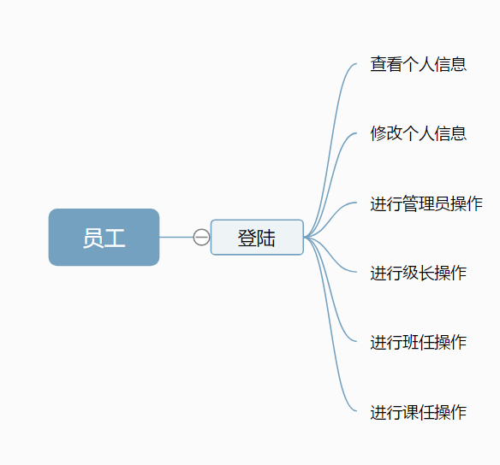
家长操作流程
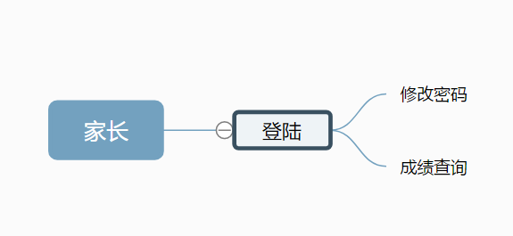
学生操作流程
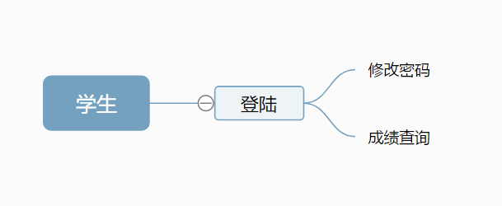

2.4结构
暂无.

2.5功能器求与程序的关系
本产品根据功能不同对功能进行分类。
- 高——必须实现功能，用户有明确的功能定义和要求
- 中——应该实现的功能，用户的功能定义和要求可能是模糊、不具体的、或低约束，但是这类功能的缺少会导致用户的不满意，因此这类功能的具体需求应当由需求分析人员诱导用户产生并明确
- 尽量实现的功能，并根据开发进度进行取舍，但这类功能的实现将会增加用户的满意度
序号 | 功能名称 | 功能需求标识 | 优先级 | 简要描述
1 | 用户登录子系统 | 用户登陆 | A | 用户按账号类型进行登陆
2 | 成绩录入子系统 | 录入的操作 | A | 进行成绩录入
3 | 家长功能子系统 | 家长的操作 | A | 查询成绩
4 | 学生功能子系统 | 学生的操作 | A | 查询成绩
5 | 班级管理子系统 | 管理班级 | B | 进行学校班级的管理

2.6人工处理过程
需要时刻的备份数据，以防不可抗拒因素导致数据的丢失。

2.7尚未问决的问题
暂无。

3接口设计

3.1用户接口
暂无。

3.2外部接口
暂无。

3.3内部接口
程序内的各个模块之间采用函数调用、参数传递、返回值得方式进行信息传递。

4运行设计

4.1运行模块组合
暂无。

4.2运行控制
暂无。

4.3运行时间
确保上机流畅。

5系统数据结构设计

5.1逻辑结构设计要点

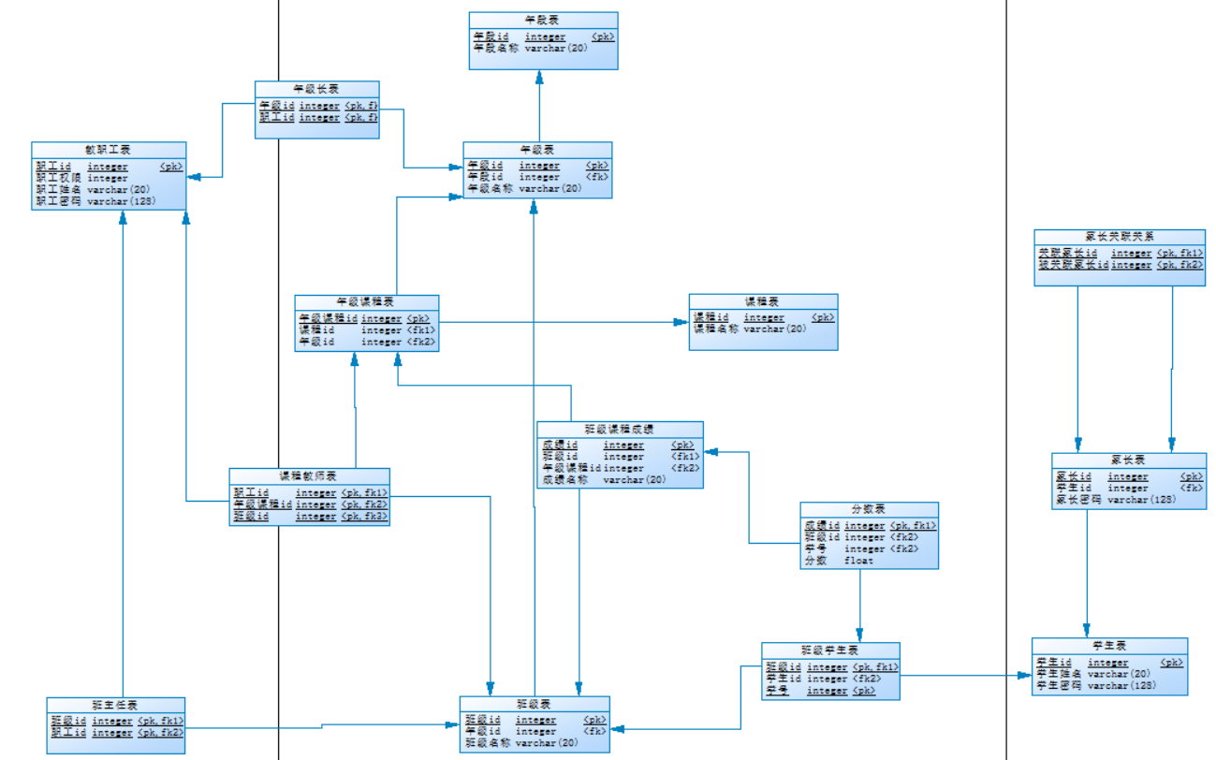5.2物理结构设计要点
属于数据库内部结构，在此就不在多提。

5.3数据结构与程序的关系
通过在数据库内建立主外键来关联这些数据:

6系统出错处理设计

6.1出错信息
错误类型 | 错误提示
输入信息不合法 | 输入信息不正确，请再次输入
用户名或密码错误 | 相应的错误提示，请再次输入
程序运行错误 | 基于相应的出错提示
用一览表的方式说朗每种可能的出错或故障情况出现时，系统输出信息的形式、含意及处理方法。

6.2补救措施
a.当出现断电或者电脑出现故障（死机、蓝屏）的话，可以通过以前备份的形式对数据进行回复。

b.当用户需要在此增加功能的时候，可以通过在原系统的基础上进行扩充。

6.3系统维护设计
1）在数据库设计的时候，各种信息记录都不在一个表中，防止信息删除或更新的时候，信息的不一致重叠罗嗦。

2）在程序内部通过建立模块，不同窗体调用一个模块的形式进行设计，减少了代码的操作量，提高了运行的速度。

